КОМИТЕТ ИВАНОВСКОЙ ОБЛАСТИ
ПО ГОСУДАРСТВЕННОЙ ОХРАНЕ ОБЪЕКТОВ КУЛЬТУРНОГО НАСЛЕДИЯ

ПРИКАЗ

« » 2021 | г. Иваново | №
О включении выявленных объектов культурного наследия, расположенных на ул. Костромской г. Шуя Ивановской области, в единый государственный реестр объектов культурного наследия (памятников истории и культуры) народов Российской Федерации

В соответствии с Федеральным законом от 25.06.2002 № 73-ФЗ «Об объектах культурного наследия (памятниках истории и культуры) народов Российской Федерации», результатами, полученными при проведении государственной историко-культурной экспертизы,

п р и к а з ы в а ю:
1. Включить выявленные объекты культурного наследия:
1.1. «Дом Маклашиных» (Ивановская область, г. Шуя, Костромская ул., 13) – в единый государственный реестр объектов культурного наследия (памятников истории и культуры) народов Российской Федерации в качестве объекта культурного наследия местного (муниципального) значения «Дом Маклашиных», середина XIX века – 1908 год (Ивановская область, г. Шуя, Костромская ул., 13) (вид – памятник);
1.2. «Дом Муравьевых» (Ивановская область, г. Шуя, Костромская ул., 2), «Усадьба Турлапова. Комплекс» (Ивановская область, г. Шуя, Костромская ул., 22, 22а), «Усадьба Найденова» (Ивановская область, г. Шуя, Костромская ул., 24) – в единый государственный реестр объектов культурного наследия (памятников истории и культуры) народов Российской Федерации в качестве объекта культурного наследия местного (муниципального) значения «Фрагменты застройки Костромской улицы», первая треть XIX – начало XX веков (Ивановская область, г. Шуя, Костромская ул.) (вид – достопримечательное место).
2. Утвердить границы территории объектов культурного наследия местного (муниципального) значения:
2.1. «Дом Маклашиных», середина XIX века – 1908 год (Ивановская область, г. Шуя, Костромская ул., 13) согласно приложению 1 к настоящему приказу;
2.2. «Фрагменты застройки Костромской улицы», первая треть XIX – начало XX веков (Ивановская область, г. Шуя, Костромская ул.) согласно приложению 2 к настоящему приказу.
3. Отделу государственного надзора и учета объектов культурного наследия комитета Ивановской области по государственной охране объектов культурного наследия:
3.1. Уведомить заинтересованных лиц о принятии настоящего приказа;
3.2. В установленном порядке внести в Единый государственный реестр недвижимости сведения о границах территории объекта культурного наследия, указанного в настоящем приказе.

Председатель комитета
Ивановской области по
государственной охране
объектов культурного наследия А.С. Рожкова

Приложение 1
к приказу комитета
Ивановской области
по государственной охране
объектов культурного наследия
от №

Границы
территории объекта культурного наследия местного (муниципального) значения «Дом Маклашиных», середина XIX века – 1908 год (Ивановская область, г. Шуя, Костромская ул., 13)

(Масштаб 1:400)
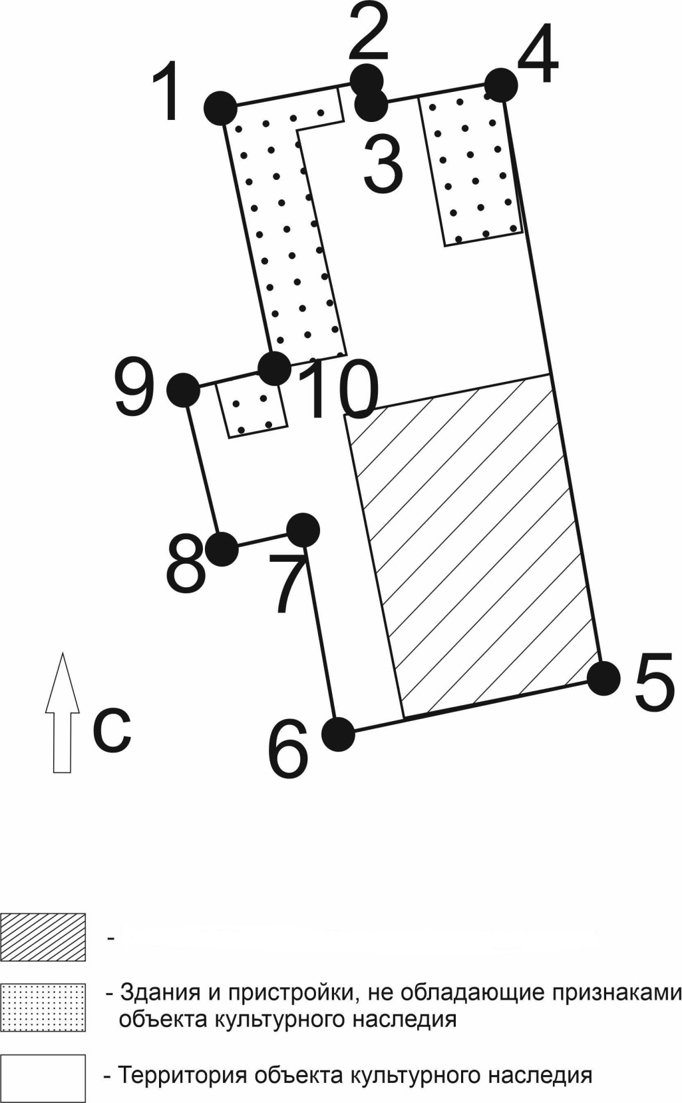

Координаты
Объект культурного наследия местного (муниципального значения
Р.Б. Зайцев (4932) 41-80-52
E-mail: kult11@gov37.ivanovo.ru
Р.Б. Зайцев (4932) 41-80-52
E-mail: kult11@gov37.ivanovo.ru
характерных (поворотных) точек границы территории объекта культурного наследия местного (муниципального) значения «Дом Маклашиных», середина XIX века – 1908 год (Ивановская область, г. Шуя, Костромская ул., 13)

Система координат местная

Номер поворотной точки | Координаты
 | X | Y
1 | -13,37 | 217,09
2 | -10,40 | 231,11
3 | -11,68 | 231,42
4 | -10,64 | 236,93
5 | -54,32 | 243,79
6 | -57,94 | 225,58
7 | -44,18 | 222,90
8 | -44,89 | 219,67
9 | -33,52 | 216,05
10 | -32,32 | 221,36
1 | -13,37 | 217,09

Режим
использования земельных участков в границах территории объекта культурного наследия местного (муниципального) значения «Дом Маклашиных», середина XIX века – 1908 год (Ивановская область, г. Шуя, Костромская ул., 13)

Запрещается:
– строительство капитальных и временных зданий и сооружений на территории объекта культурного наследия, в том числе линейных объектов, вышек сотовой связи, установка рекламных конструкций;
– ведение землеустроительных, земляных, строительных, мелиоративных, хозяйственных и иных работ, не связанных с сохранением объекта культурного наследия;
– использование пиротехнических средств и фейерверков;
– поиск, выявление объектов археологического наследия без разрешения (открытого листа);
– создание разрушающих вибрационных нагрузок динамическим воздействием на грунты;
– нарушение традиционно открытых пространств, облика окрестностей, характерной среды: местоположением, планировкой, типом и характером построек и насаждений, инженерным оборудованием, благоустройством;
– строительство в непосредственной близости к объекту культурного наследия зданий «агрессивных» по объемам, форме завершения, архитектурному решению, по пластике и цвету, по типу покрытия, вносящих диссонанс в ландшафт и визуальные панорамы.
Разрешается по согласованию с органом охраны объектов культурного наследия:
– благоустройство территории объекта культурного наследия, направленное на сохранение, использование и популяризацию объекта культурного наследия, а также на сохранение и восстановление планировочных, типологических, масштабных характеристик его историко-градостроительной и природной среды;
– проведение работ, направленных на обеспечение сохранности особенностей объекта культурного наследия, являющихся основаниями для включения его в единый государственный реестр объектов культурного наследия (памятников истории и культуры) народов Российской Федерации и подлежащих обязательному сохранению (предмет охраны);
– проведение работ, направленных на обеспечение визуального восприятия объекта культурного наследия в его историко-градостроительной и природной среде, в том числе сохранение и восстановление сложившегося в природном ландшафте соотношения открытых и закрытых пространств;
– озеленение территории объекта культурного наследия кустарниками и низкорослыми деревьями с применением газонного и цветочного покрытия открытых пространств.

Приложение 2
к приказу комитета
Ивановской области
по государственной охране
объектов культурного наследия
от №

Границы
территории объекта культурного наследия местного (муниципального) значения «Фрагменты застройки Костромской улицы», первая треть XIX – начало XX веков (Ивановская область, г. Шуя, Костромская ул.)

(Масштаб 1:2000)

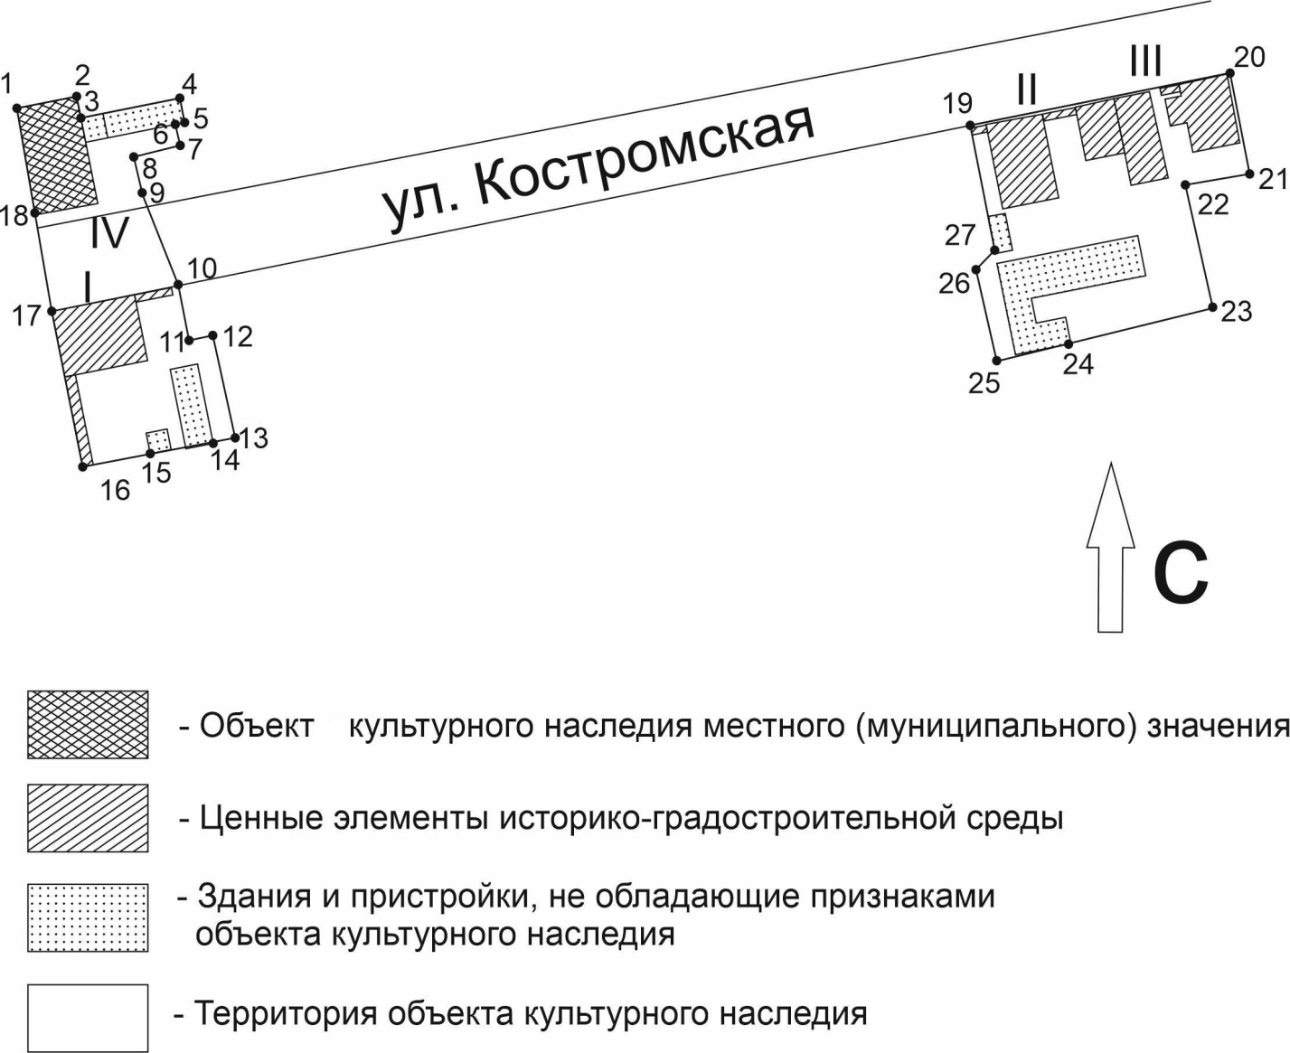

Координаты
I. Дом С.И. Муравьева (Костромская ул., 2);
II. Усадьба Турлапова (Костромская ул., 22, 22А);
III. Усадьба Найденова (Костромская ул., 24, 24А);
IV. «Банк Волжско-Камский», начало ХХ века (Костромская ул., 1) (объект культурного наследия местного (муниципального) значения.
Р.Б. Зайцев (4932) 41-80-52
E-mail: kult11@gov37.ivanovo.ru
Р.Б. Зайцев (4932) 41-80-52
E-mail: kult11@gov37.ivanovo.ru
характерных (поворотных) точек границы территории объекта культурного наследия местного (муниципального) значения «Фрагменты застройки Костромской улицы», первая треть XIX – начало XX веков (Ивановская область, г. Шуя, Костромская ул.)

Система координат местная

Номер поворотной точки | Координаты
 | X | Y
Участок № 1
1 | -65,78 | 48,11
2 | -62,83 | 63,43
3 | -68,87 | 64,59
4 | -62,82 | 90,87
5 | -69,68 | 92,27
6 | -70,04 | 90,52
7 | -76,59 | 91,87
8 | -79,31 | 78,70
9 | -88,10 | 80,55
10 | -112,23 | 91,28
11 | -126,14 | 94,04
12 | -124,85 | 99,97
13 | -150,88 | 107,07
14 | -152,83 | 100,85
15 | -156,11 | 85,03
16 | -159,55 | 67,01
17 | -118,79 | 58,67
18 | -93,81 | 53,50
1 | -65,78 | 48,11
Участок № 2
19 | -55,36 | 363,88
20 | -80,53 | 369,13
21 | -83,58 | 354,62
22 | -115,53 | 360,58
23 | -125,98 | 322,07
24 | -130,10 | 304,34
25 | -104,33 | 298,72
26 | -101,69 | 305,24
27 | -69,26 | 297,09
19 | -55,36 | 363,88

